Pressemitteilung

Thema der Pressemeldung: Kennzeichnungsfreie Schraubensicherung
Datum der Verfassung: 02.12.2024
Länge der Meldung: 930 Wörter, 7.546 Zeichen incl. Leerzeichen

Kennzeichnungsfrei: Die neuen anaeroben Klebstoffe von Cyberbond
ECOFRIENDLY Kleben: Für die Umwelt, Ihre Gesundheit und weniger Bürokratie.

Bei der Konstruktion von Maschinen, Fahrzeugen, Motoren oder anderen Geräten spielt die Schraubensicherung eine zentrale Rolle. Insbesondere bewegliche Fügeteile wie Buchsen, Gelenke, Lager, Naben, Wellen oder Zahnräder benötigen eine stabile und effektive Lösung. Eine ausgezeichnete Optimierung von mechanischen Verbindungsmethoden sind anaerobe Flüssigklebstoffe. Sie verhindern ein ungewolltes Loslösen von Schrauben, Buchsen oder Lagern insbesondere bei Erschütterungen, thermischen Ausdehnungen oder Rotationen. Anaerobe Klebstoffe haben den Vorteil, dass sie bis in die engsten Spalten zwischen Bauteilen vordringen und dort in Abwesenheit von Sauerstoff unmittelbar mit dem Metallteil reagieren. Das führt zu einer absolut dichten, dauerhaften und hochfesten Verbindung. Eines der weltweit führenden Unternehmen in der Klebstoffindustrie – der amerikanische Klebstoffhersteller H.B. Fuller – hat seine anaeroben Hochleistungsklebstoffe der Marke Cyberbond® perfektioniert und eine neue Produktreihe auf den Markt gebracht: Cyberbond Eco Line. Die Gewindesicherungen sowie Rohr- und Flanschdichtstoffe dieser Produktreihe zeichnen sich dadurch aus, dass sie keine gesundheitsgefährdenden Inhaltsstoffe enthalten. Sie sind ungefährlich und eignen sich für Sofortverbindungen mit unterschiedlichen Festigkeitsanforderungen. Anwender profitieren von einem sicheren und nachhaltigen Arbeiten sowie einer einfachen Handhabung. Aufgrund der umweltfreundlichen Zusammensetzung dieser kennzeichnungsfreien Gewindesicherungen lassen sie sich kostengünstig lagern und entsorgen. Für Branchen wie die Automobil-, Elektronik-, Maschinenbau-, Lebensmittel- oder Pharmaindustrie, die zunehmend hohe Gesundheits-, Sicherheits- und Umweltstandards einzuhalten haben, entfällt damit die Notwendigkeit, aufwendige Schutzmaßnahmen zu ergreifen, Gefahrenkennzeichnungen vorzunehmen oder komplexe Beurteilungen und Dokumentationen zu schreiben. Die neuen Cyberbond®-Produkte ETM 44, ETM 66, ETH 62, ERM 88 und ESH 22 basieren auf einer innovativen Technologie, die das Abdichten und Versiegeln von Metallteilen nicht nur nachhaltig und sicher macht, sondern auch die Arbeitsbedingungen in hochanspruchsvollen Umgebungen maßgeblich verbessert. Wer gesund bleiben will, klebt ECOFRIENDLY und wirft einen Blick in das Sortiment der RUDERER KLEBETECHNIK GmbH, die als langjähriger Enterprise Handelspartner von H.B. Fuller die neue Cyberbond Eco Line auf dem deutschen Markt anbietet.

Können anaerobe Klebstoffe neben dem Sichern von Schrauben und Gewinden einen Beitrag zum Arbeits-, Gesundheits- und Umweltschutz leisten? Die Antwort lautet: Ja. Dem weltweit führenden amerikanischen Klebstoffhersteller H.B. Fuller ist es gelungen, bei der Weiterentwicklung seiner anaeroben Klebstoffe, die unter der Marke Cyberbond® angeboten werden, auf schädliche Chemikalien, flüchtige organische Verbindungen oder Harze nahezu komplett zu verzichten. Die neue Cyberbond® Eco Line umfasst neben niedrig-, mittel- und hochfesten Gewindesicherungen einen Sicherungsklebstoff sowie einen Rohr- und Flanschdichtstoff für Sofortverbindungen mit unterschiedlichen Festigkeitsanforderungen. Die neuen, anaeroben Klebstoffe Cyberbond® ETM 44, ETM 66, ETH 62, ERM 88 und ESH 22 sind zu 100 Prozent kennzeichnungsfrei. Das bedeutet, dass sie keine Gefahrenpiktogramme auf ihren Gebinden tragen und somit ungefährlich sind. Aufgrund ihrer umweltfreundlichen Formulierung stellen sie keinerlei Gesundheitsrisiko dar und tragen zur Nachhaltigkeit sowie zum Umweltschutz in industriellen Prozessen bei.
Die neue ECO LINE verspricht ERLEICHTERUNG bei Umweltreglementierungen

Die Cyberbond® Eco Line von H.B. Fuller verspricht Anwendern die gleich hohe Leistung, wie man sie von den herkömmlichen, anaeroben Klebstoffen der Marke Cyberbond kennt. Der Vorteil der neuen Eco Line liegt darin, dass durch die verbesserte Rezeptur alle relevanten Umwelt- und Qualitätsnormen wie ISO 14001 oder ISO 9001 erfüllt werden. Auch die Sorgfaltspflicht zur Einhaltung von Sicherheitsanforderungen, Nachhaltigkeitsberichten und Richtlinien, wie zum Beispiel die ESG-Verordnung der EU-Kommission (Environmental, Social and Governance / zu Deutsch: Umwelt, Soziales und gute Unternehmensführung), der European Green Deal, CSRD (Corporate Sustainability Reporting Directive) oder ESRC (European Sustainable Reporting Standard) lässt sich mit den neuen, anaeroben Cyberbond® Klebstoffen problemlos umsetzen. Da keine speziellen Arbeitsschutzvorgaben oder Vorschriften zur Lagerung und Handhabung einzuhalten sind, sparen Anwender Zeit und Kosten. So können industrielle Prozesse schneller und effizienter gestaltet sowie Umwelt und Mitarbeiter geschützt werden.

Demontierbar. Zuverlässig. Sicher.

Die anaeroben Klebstoffe der Cyberbond® Eco Line - Cyberbond® ETM 44, ETM 66, ETH 62, ERM 88 und ESH 22 -kommen in den unterschiedlichsten Montageanwendungen zum Einsatz, unter anderem in der Automobil-, Elektronik-, Motoren-, Maschinenindustrie, im Anlagenbau, in der Feinmechanik, in der Luft- und Raumfahrt, in der Sanitär- und Heizungsindustrie, im Gesundheitsbereich sowie in der Energiewirtschaft. Als jahrzehntelanger Handelspartner von H.B. Fuller führt die RUDERER KLEBETECHNIK GmbH die kennzeichnungsfreien Schraubensicherungen für Gewindeverbindungen in ihrem Produktsortiment. Dort sind sie in verschiedenen Festigkeitsklassen für unterschiedliche Schraubengrößen, Materialien und Geometrien zu finden. Die Verpackungen variieren von 50 g bis 250 g. Für leicht demontierbare Präzisions- und Justierschrauben sowie Rohrgewinde, Flansch- und Flächenabdichtungen sind die mittel- und hochfesten anaeroben Klebstoffe Cyberbond® ETM 44 und Cyberbond® ETM 66 konzipiert worden. Sie halten Temperaturen von -50 °C bis + 150 °C stand. Ihre Eigenschaft, fluoreszierend zu sein, erleichtert die Qualitätskontrolle unter UV-Licht. Cyberbond® ESH 22 ist eine niedrigfeste, thixotrope Rohr- und Flanschdichtung mit einer Temperaturbeständigkeit von -50 °C bis +150 °C. Ein Permanent-Klebstoff mit hoher Festigkeit ist Cyberbond® ERM 88, der eine verlässliche Lösung beim Sichern und Verbinden von zylindrischen Bauteilen ist. Seine Temperaturbeständigkeit reicht von 50 °C bis +180 °C. Ein hochfester, thixotroper Gewindekleber, der das Lösen und Auslaufen von Gewindeverbindungen verhindert, ist Cyberbond® ETH 62. Auch er hält Temperaturen von 50 °C bis +180 °C stand.

Höchster Qualitätsstandard. Höchster Umweltschutz.

Die kennzeichnungsfreien anaeroben Klebstoffe schrumpfen, zerfasern und verschleißen nicht und bieten einen hundertprozentigen Schutz gegenüber Korrosion, Chemikalien sowie wechselnden Temperaturen. Sie dringen bis in die tiefsten Spalten vor und sorgen dort für eine optimale Benetzung. Ihre Leistungsstärke trägt dazu bei, dass Konstruktions- und Maschinenbauteile optimal vor Erschütterungen geschützt sind und dadurch länger genutzt und wiederverwendet werden können. So kommt es zu weniger Ausfällen, Fehlfunktionen und Arbeitsunfällen. Diese Eigenschaften machen die neuen, kennzeichnungsfreien, anaeroben Cyberbond®-Klebstoffe unentbehrlich für eine Vielzahl von Anwendungen. Dank der verbesserten Formulierungen müssen professionelle Anwender keine Arbeitsschutzvorgaben einhalten und können ihre Arbeit effizienter und sicherer gestalten, ohne auf gefährliche Chemikalien zurückgreifen zu müssen.

Weitere Informationen online unter www.ruderer.de

Bildmaterial:

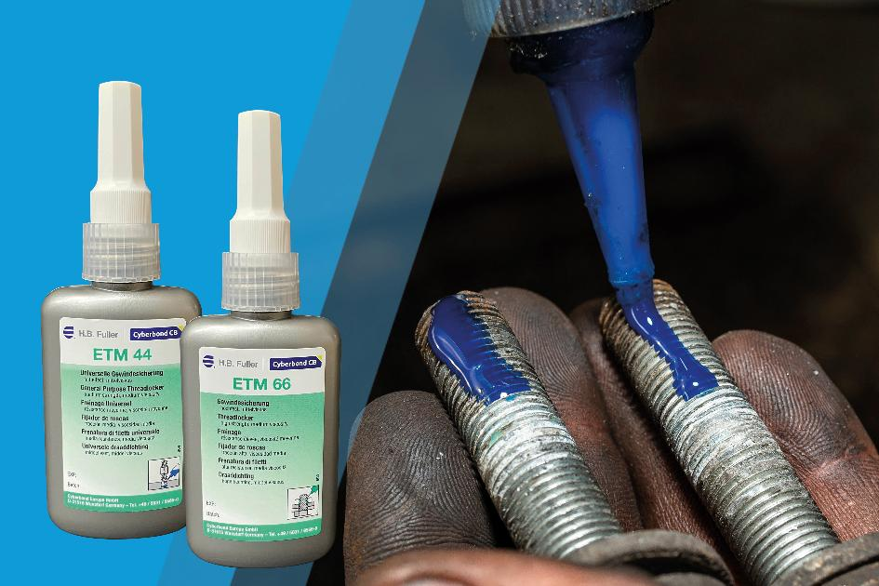

BU:
Kennzeichnungsfreie Schraubensicherung: Die anaeroben Klebstoffe der neuen Cyberbond Eco Line von H.B. Fuller sind ungefährlich und kennzeichnungsfrei und bieten Anwendern höchsten Gesundheitsschutz und Arbeitssicherheit.

Über die RUDERER KLEBETECHNIK GMBH

Die RUDERER KLEBETECHNIK GMBH ist Ihr Spezialist für Premium-Industrieklebstoffe unterschiedlichster Art. Wir sind ein stetig wachsendes Familienunternehmen in zweiter Generation. Unser Hauptsitz ist in Zorneding bei München. Mit unserer über 30-jährigen Produkt- und Branchen-Expertise im Bereich Kleben können wir unsere Kunden aus Industrie und Handwerk optimal betreuen und bei Klebeprojekten begleiten – sowohl mit den richtigen Klebstoff-Produkten, als auch mit dem erforderlichen Know-how um Verbundstoffe, Technologien, und Anwendungen.

Wir sind Händler und wir sind Hersteller. Das garantiert unseren Kunden nicht nur die jeweils beste technologische Klebstoff-Lösung, sondern durch unser großes Lager auch eine sehr hohe Produktverfügbarkeit für schnelle, stabile Lieferketten sowie größtmögliche Flexibilität, z.B. bei der Gebindegröße oder bei Änderungswünschen von Lieferterminen.

Unser breites und tiefes Klebstoffsortiment umfasst viele Premiumklebstoffe namhafter Hersteller wie technicoll, Araldite, Sika, H.B. Fuller, 3M, Panacol, Otto-Chemie, Kömmerling, Born2Bond (Bostik), Weiss-Chemie, Drei Bond, Loctite, Teroson. Unsere Lieferanten wählen wir sorgfältig aus und achten darauf, dass wir nur Klebstoffe mit hervorragender Qualität in unser Portfolio aufnehmen. Der Zugriff auf viele verschiedene Klebstoffmarken ermöglicht es uns, unseren Kunden eine markenunabhängige Beratung zu bieten, stets herstellerneutral im Sinne der besten Lösung für die jeweilige Anforderung. In unserem Technikum können wir für unsere Kunden Testverklebungen durchführen, um den richtigen Klebstoff ermitteln zu können. Dies ist vor allem immer dann hilfreich und sinnvoll, wenn der Kunde die genauen Eigenschaften der zu klebenden Werkstoffe nicht kennt. Zudem können wir für unsere Kunden Alterungstests, Klimawechseltests usw. durchführen und Zugscherfestigkeiten ermitteln. Wenn unsere Kunden keine Kapazitäten in der Fertigung frei haben, oder das Kleb-Know-how fehlt, kümmern wir uns um die Klebeprojekte und führen die Klebung in Lohn durch.

Mit unserer eigenen Marke, der Traditionsmarke technicoll®, (www.technicoll.de) bieten wir ein Klebstoff-Komplettsortiment für professionelle Anwendungen und modifizieren oder entwickeln bei Bedarf den passenden Klebstoff für individuelle Kundenanforderungen. technicoll® ist seit über 50 Jahren auf dem Klebstoffmarkt bekannt. Seit Jahrzehnten beliefern wir erfolgreich die Schlüsselbranchen der Industrie, wie z.B. Automotive/Transportation/Sonderfahrzeugbau, Kunststoffindustrie, Polsterindustrie oder Metallindustrie

Als zukunftsorientiertes Familienunternehmen in 2. Generation legen wir großen Wert auf Aus- und Weiterbildung unserer Mitarbeiterinnen und Mitarbeiter. Der Fokus unseres spezialisierten Teams ist stets, mit tiefem technischem Know-how unseren Kunden stets kompetent zu beraten und falls notwendig über komplette Projekte hinweg zu betreuen.

Unsere Zukunft ist digital. Das haben wir schon 2007 erkannt und unseren Onlineshop www.ottozeus.de ins Leben gerufen. Dort erhalten unsere Kunden alle hochwertigen Klebstoffmarken, das passende Zubehör, viele wichtige Informationen und bei Bedarf auch eine telefonische Klebeberatung – alles schnell und zuverlässig, so wie es von einem Onlineshop erwartet wird. Das umfangreiche Klebstoff-Sortiment auf www.ottozeus.de umfasst knapp 1000 Artikel, die sowohl für Gewerbekunden aus Handel, Handwerk und Industrie, als auch erfahrene Heimwerker 24/7 bestellbar sind.

Weitere Infos unter www.ruderer.de , www.technicoll.de und www.ottozeus.de

Der Abdruck ist sowohl für Print-, als auch Onlinepublikationen frei. Wir bitten um ein Belegexemplar.

Bei Fragen steht Ihnen jederzeit gerne zur Verfügung:

Ruderer Pressekontakt:

LEAD Industrie-Marketing GmbH
André Geßner Tel.: +49 8022 - 91 53 188
Hauptstr. 46 E-Mail: agessner@lead-industrie-marketing.de
D-83684 Tegernsee Web: www.lead-industrie-marketing.de

